Föreningsrådet i Lidingö presenterar teaterföreställningen
Tvivelsviterna
av och med Kalle Haglund
En del av Bygdegårdarnas unika kultursatsning

Genom åren har Kalle Haglund rest land och rike runt med sin passion för ord och scenkonst. Nu, i ett unikt samarbete med Bygdegårdarnas Riksförbund, har han skapat föreställningen Tvivelsviterna.
Tvivelsviterna
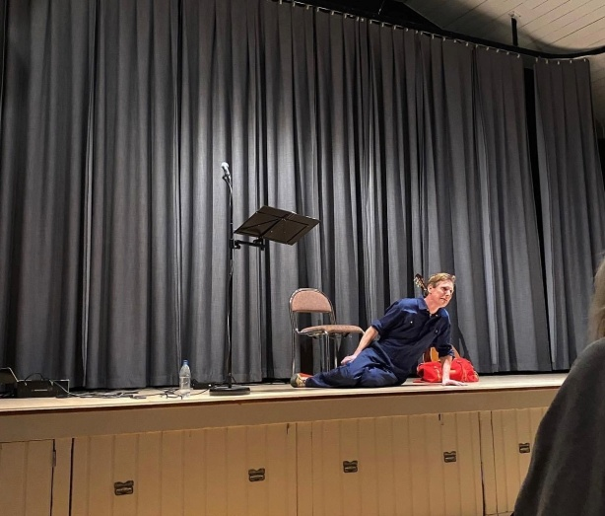
Föreställningen är Kalles fjärde soloshow, denna gång ackompanjerad av musikern Markus Jägerstedts vackra pianospel. Kalle har hittat en väska full med bland annat dagboksanteckningar och instruktioner till sceniska idéer. Han har blivit besatt av materialet och skapat denna föreställning för att kunna sprida väskans fascinerande innehåll. Tvivelsviterna är en vemodig men mycket underhållande föreställning om jakten på det autentiska livets förmodade frälsning, och väskans egentliga ägare. Längd: ca 60 minuter.
Skådespelaren och författaren
Kalle är en mix av komik, poesi, musik och författarkonst. Via fantasi och bortom ironi fördjupar han bilden av den moderna människan och det samhälle vi lever i. Med vemod och charm samt eftertänksam och underfundig humor har han blivit en mycket hyllad ordkonstnär och underhållare.

7 februari kl. 19 i Föreningsgården (Larsbergstorget 9)
Biljettpris: 50 kronor
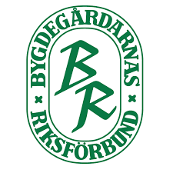
Biljetter kan bokas på lidingoforeningsgard@gmail.com eller köpas i kassan från kl. 17. Fika går att köpa på plats.